Chapter Chapitre Capitulo Capitolo Bölüm 1a
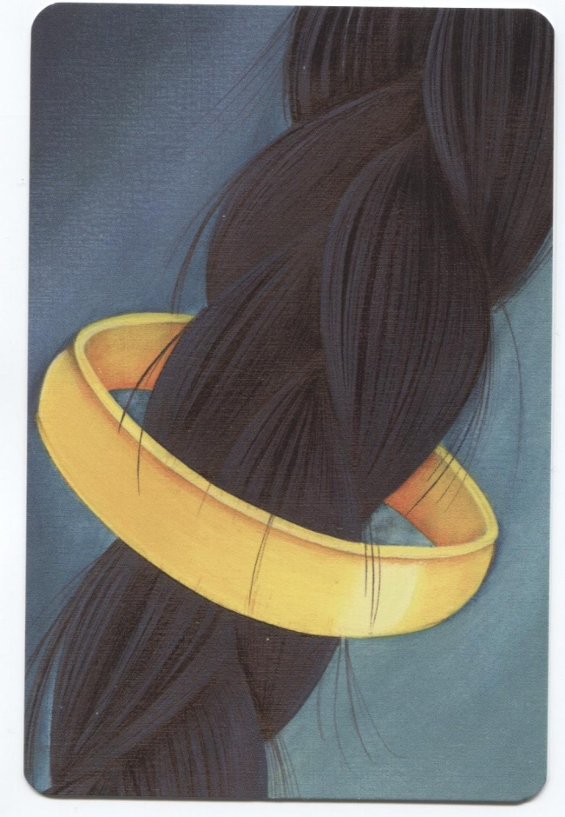 | Once upon a time, there was a princess who tied her long black hair with a magic gold ring.
 | Il était une fois une princesse qui attachait ses longs cheveux noirs avec un anneau d’or magique.
 | Érase una vez, había una princesa que se anudaba su largo pelo negro con un anillo mágico de oro.
 | C’era una volta una principessa che annodò i suoi lunghi capelli neri ad un anello magico.
 | Bir zamanlar, uzun siyah saçını sihirli bir altın yüzükle bağlayan bir prenses varmış.
Chapter Chapitre Capitulo Capitolo Bölüm 1b
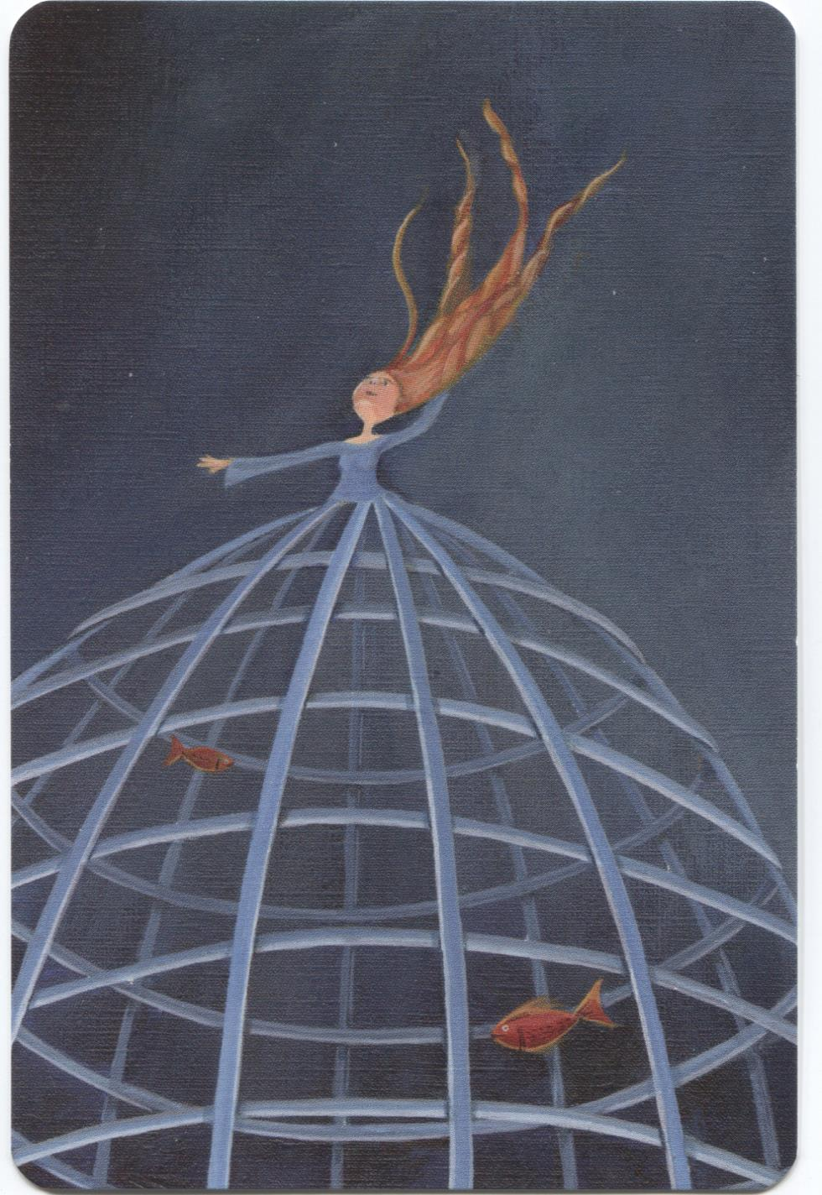 | Thanks to this ring she could transform into a mermaid and play with her friends, the fishes.
 | Grâce à cet anneau, elle pouvait se transformer en sirène et jouer avec ses amis les poissons.
 | Gracias a este anillo ella podía convertirse en sirena y jugar con sus amigos, los peces.
 | Grazie a questo anello si poteva trasformare in una sirena e giocare con i suoi amici, i pesci.
 | Bu yüzük sayesinde Prenses, denizkızına dönüşüp arkadaşları balıklarla oynayabiliyormuş.
Chapter Chapitre Capitulo Capitolo Bölüm 1c
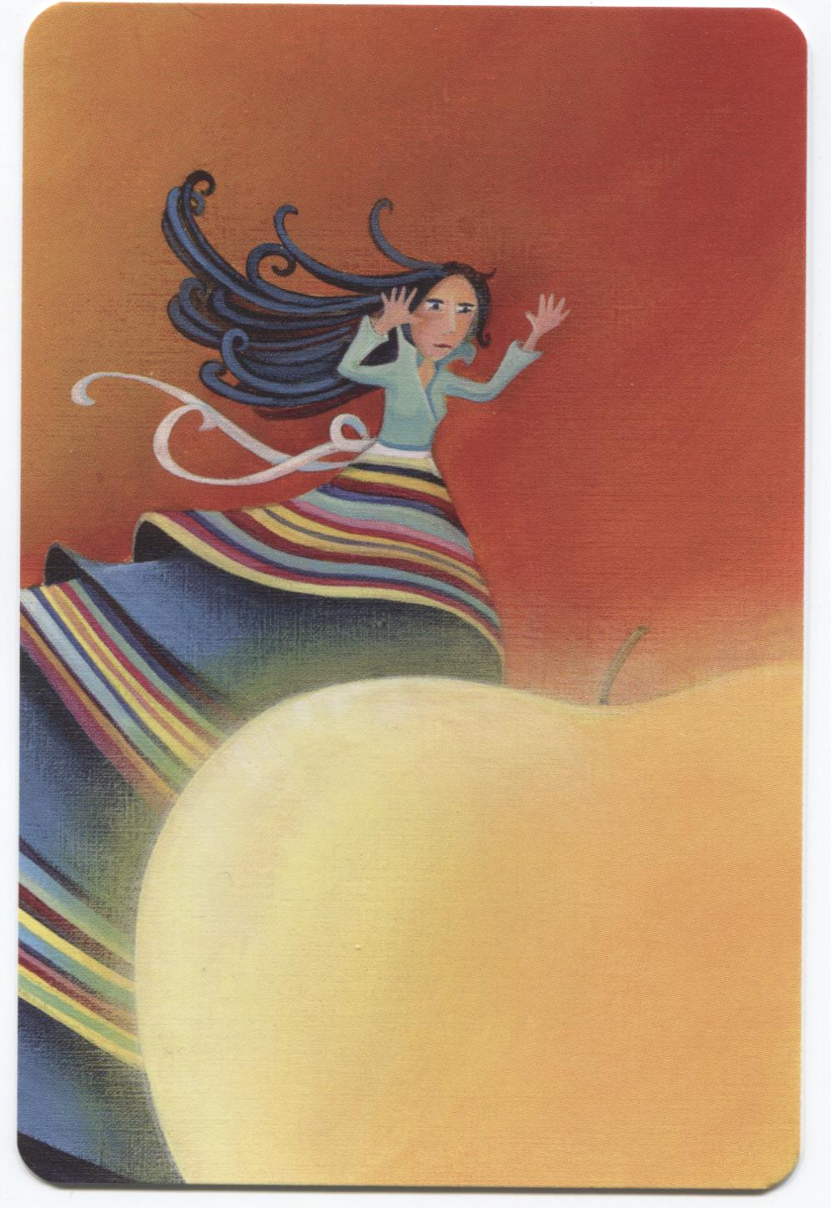 | One day as he was walking, she found a very big yellow apple. She munched it and immediately turned as small as a mosquito.
 | Un jour, en se promenant, elle trouva une très grosse pomme jaune. Elle croqua dedans et d’un seul coup, elle devint aussi petite qu’un moustique.
 | Un día que iba paseando, ella encontró una manzana grande y amarilla. La mordió e inmediatamente se hizo tan pequeña como un mosquito.
 | Un giorno mentre camminava, trovò una grossa mela gialla. Le diede un morso e immediatamente divenne piccola come una zanzara.
 | Bir gün yürürken, kocaman sarı bir elma bulmuş. Elmayı ısırmış ve birden bir sivrisinek kadar küçülüvermiş.

